Assalamu'alakum Wr.Wb

  Haii Sobat!!!

Kali ini saya akan membuat konfiguasi Router menggunakan Debian 7 loh,, untuk lebih jelasnya.

Berikut langkah-langkahnya:

* Masuk ke Login debian
* Setting Ip Address dengan peritah

***nano /etc/network/interfaces***

[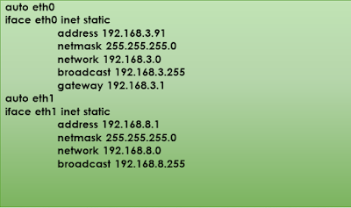](http://3.bp.blogspot.com/-clPrtopv280/Vfo4p4pgL1I/AAAAAAAABKE/jKQfOa00pJA/s1600/Screenshot_15.png)

Keterangan:

eth0 ( untuk Internet)

eth1 ( untuk LAN)

* Restart dengan perintah

***/etc/init.d/networking restart***

[http://3.bp.blogspot.com/-6W0ms9E0M6s/Vfo7PRLcb1I/AAAAAAAABKQ/jtAjd-xi4rM/s400/Screenshot_3.png](http://3.bp.blogspot.com/-6W0ms9E0M6s/Vfo7PRLcb1I/AAAAAAAABKQ/jtAjd-xi4rM/s1600/Screenshot_3.png)

* Cek Ip yang anda buat tadi sudah ada atau belum, Jika tidak ada eth0 dan eth1. Masukkan perintah

***ifconfig eth0 up***

***ifconfig eth1 up***

* Jika sudah silakan Cek **ifconfig**

[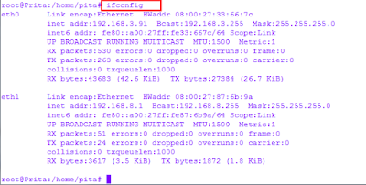](http://4.bp.blogspot.com/-LXBSL_XlUWs/Vfo3LJl4IrI/AAAAAAAABJk/3qG6He7wJH0/s1600/Screenshot_4.png)

* Ping **google.com**

**[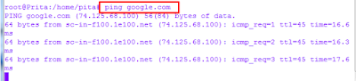](http://1.bp.blogspot.com/-5XZdl2we88w/Vfo3LMMNwmI/AAAAAAAABJc/fjHek8epRxg/s1600/Screenshot_5.png)**

* Tambahkan DNS dengan perintah

***nano /etc/resolv.conf***

[http://4.bp.blogspot.com/-lXmyuGeRt2s/Vfo3Ler0bNI/AAAAAAAABJQ/AVen8bM97gk/s400/Screenshot_6.png](http://4.bp.blogspot.com/-lXmyuGeRt2s/Vfo3Ler0bNI/AAAAAAAABJQ/AVen8bM97gk/s1600/Screenshot_6.png)

* Edit file dengan perintah

***nano /etc/sysctl.conf***

Cari bari **#net.iv4.ip_forward-=1 (**hilangkan tanda # )

[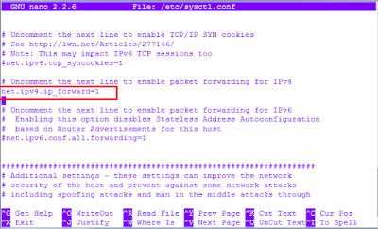](http://2.bp.blogspot.com/-WI3VpYE0cPU/Vfo3LwwGH7I/AAAAAAAABJg/Nl_SogbewiM/s1600/Screenshot_7.png)

* Edit file degan perintah

***nano /etc/rc.local***

Tambahkan **iptables -t nat -A POSTROUTING -o eth0 -j MASQUERADE**di sebelum file **exit 0**

[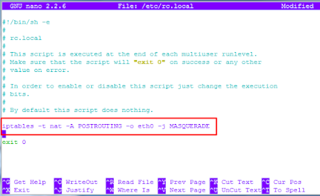](http://4.bp.blogspot.com/-01aAC5T-rGs/Vfo3L4wR82I/AAAAAAAABJo/QnCFgCn3N08/s1600/Screenshot_8.png)

* Restart denga perintah

***/etc/init.d/networking restart***

[http://2.bp.blogspot.com/-6W0ms9E0M6s/Vfo7PRLcb1I/AAAAAAAABKU/Qf1SsivV_zs/s400/Screenshot_3.png](http://2.bp.blogspot.com/-6W0ms9E0M6s/Vfo7PRLcb1I/AAAAAAAABKU/Qf1SsivV_zs/s1600/Screenshot_3.png)

* Masukkan perintah **Reboot atau Init6**
* Setelah selesai di konfigurasi, Sekarang coba di Client. Setting Ip Address Clientnya.

*Ip Address : 192.168.8.3 (Sesuai dengan****eth1 debian****)*

*Netmask : 255.255.255.0*

*Gateway : 192.168.8.1 (gateway menuju ke router debian)*

*DNS : 192.168.3.1 (Ip internet yang akan menerjemahkan sinyal internet)*

[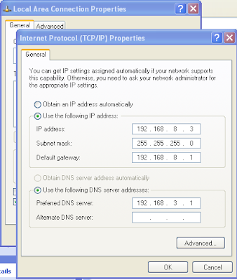](http://1.bp.blogspot.com/-qDWS1qONxSo/Vfo3J5f9JvI/AAAAAAAABJ0/j_6-LYehwbU/s1600/Screenshot_11.png)

• Sekarang coba Clientnya di ping ke **Router**dan **google**

[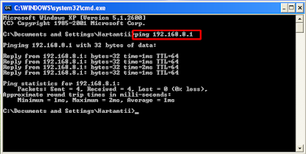](http://4.bp.blogspot.com/-sCr-XQv0_RU/Vfo3MCLfhCI/AAAAAAAABJs/r3t28D9uuT0/s1600/Screenshot_9.png)

[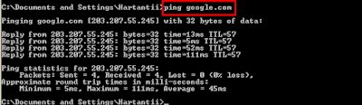](http://2.bp.blogspot.com/-MRBCMm9A40w/Vfo3Jq9YqEI/AAAAAAAABJw/-2Q0LgAGMjA/s1600/Screenshot_10.png)

Keterangan:

Untuk Setting Ip Client dan Ping itu menggunakan WindowsXP atau Windows 7.

 Sekian tutorial saya mengenai konfigurasi Router,, Semoga bermanfaat untuk kalian semua.

Terima kasih :-)

Wassalamu'alaikum Wr.Wb